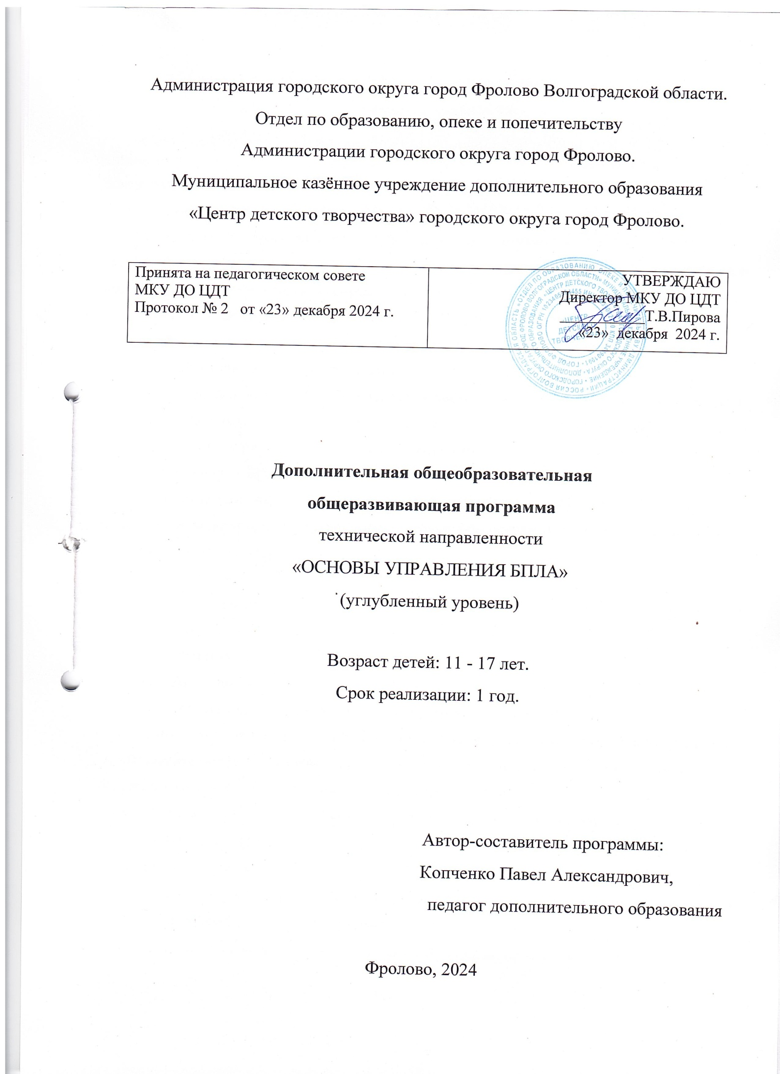
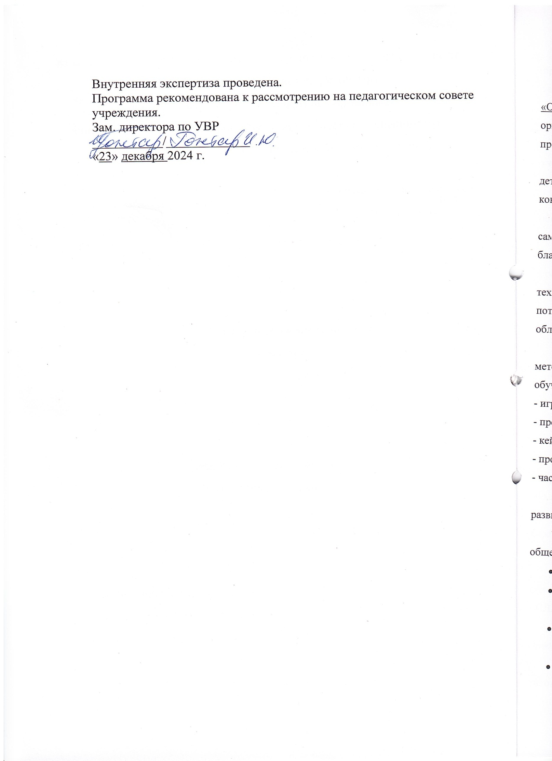
I. Комплекс основных характеристик образования.
Пояснительная записка
Направленность дополнительной общеобразовательной общеразвивающей программы «Основы управления беспилотными летательными аппаратами» - техническая, поскольку она ориентирована на формирование и развитие у учащихся основ инженерного мышления в процессе технической деятельности.
Актуальность программы состоит в том, что она отвечает потребностям современных детей в развитии их интереса к инженерно-техническим и информационным технологиям, к конструкторской деятельности, к современной технике.
Программа актуальна, так как она призвана расширять культурное пространство для самореализации и саморазвития личности ребенка, стимулировать его к творчеству, создавать благоприятную почву для профессиональной ориентации.
Актуальность программы обусловлена потребностью общества в творчески активных и технически грамотных молодых людях с целью последующего наращивания кадрового потенциала в высокотехнологичных и наукоемких отраслях промышленности, в том числе в области применения БПЛА.
Педагогическая целесообразность данной программы заключается в применяемых методиках и педагогических технологиях, которые обеспечивают положительные результаты обучения учащихся:
- игровые технологии,
- проектные технологии,
- кейс-технологии,
- проблемный метод,
- частично-поисковый метод.
Педагогическая целесообразность данной программы заключается также в создании особой развивающей среды для выявления и развития технических, творческих способностей учащихся.
Отличительные особенности данной дополнительной общеобразовательной общеразвивающей программы от уже существующих программ:
- обучение по программе строится по принципу «от простого - к сложному»;
- программой предусмотрены задания для индивидуального, группового и для коллективного выполнения;
- программа предполагает развитие инженерного мышления учащихся посредством интегрирования дисциплин физико-математического и естественнонаучного профиля;
- большое количество часов отведено на практическое пилотирование БПЛА.
Адресат программы - программа адресована учащимся в возрасте 11 - 17 лет. В группы принимаются все желающие дети в возрасте 11-17 лет, которым нравится заниматься техническим моделированием и конструированием. Специального отбора не производится. Оптимальное количество учащихся в группе для успешного освоения программы – 15 человек. Допускается формирование разновозрастной группы. Возраст 11-17 лет является оптимальным для развития у учащихся технической грамотности и формирования мировоззрения. У учащихся данного возраста ведущим видом деятельности является учебно-познавательная и трудовая деятельность, значительно увеличен словарный запас, развито теоретическое мышление, проявляется стремление к самостоятельности и независимости, а также стремление к общественно - значимой и общественно - оцениваемой деятельности.
Объем и сроки реализации программы
Уровень программы – углубленный.
Срок реализации - 1 год.
Общий объем программы составляет 270 часов.
Форма обучения – очная с применением электронных образовательных ресурсов.
Режим занятий
Занятия проводятся 2 раза в неделю по 3 академических часа с двумя переменами по 10 минут или 3 раза в неделю по 2 академических часа с одной переменой 10 минут.
Особенности организации образовательного процесса
Состав группы постоянный, учащиеся могут быть одновозрастные или разновозрастные. Программой предусмотрены групповые или коллективные занятия. Занятия состоят из теоретической и практической частей. Большая часть занятия отводится на практическую работу. В начале каждого занятия особое внимание уделяется вопросам безопасной работы с оборудованием и инструментами. Отрабатываются и закрепляются различные приемы работы с ними.
Виды занятий - беседа, игра, конкурс, викторина, практическое занятие, мастер-класс, соревнование, защита проекта.
Цель программы
Цель: формирование начальных научно-технических знаний и инженерных навыков в области проектирования, моделирования, конструирования, программирования и эксплуатации БПЛА.
Задачи программы
Предметные:
1. сформировать у учащихся умения и навыки программирования и безопасного пилотирования БПЛА.
Метапредметные:
1. развивать у учащихся инженерное мышление, творческую инициативу, самостоятельность;
2. формировать у учащихся умение работать в команде, в малой группе.
Личностные:
- воспитывать у учащихся трудолюбие, дисциплинированность;
- воспитывать у учащихся чувство патриотизма и гордости за достижения отечественной науки и техники.
Учебный план
№п/п | Название раздела, темы | Количество часов |  |  | Формы аттестации, контроля
№п/п | Название раздела, темы | всего | теория | практика | Формы аттестации, контроля
1. | Введение в БПЛА | 12 | 8 | 4
1.1 | Вводное занятие.  Инструктаж по технике безопасности | 3 | 2 | 1 | Беседа, анкетирование, опрос
1.2 | Правовые основы эксплуатации БПЛА. Действующие законодательные нормы эксплуатации БПЛА в Российской Федерации и в зарубежных странах | 3 | 2 | 1 | Беседа, опрос, самостоятельная работа, запись в тетрадь
1.3 | Теоретические основы БПЛА.  Устройство БПЛА.  Физические основы полета.  Правила хранения и транспортировки. | 6 | 4 | 2 | Опрос, самостоятельная работа, наблюдение, тестирование, викторина
2. | Сборка беспилотных авиационных систем | 42 | 15 | 27
2.1 | Назначение оборудования. Возможные неисправности БПЛА и способы их устранения | 6 | 3 | 3 | Опрос, наблюдение, тестирование
2.2 | Конструирование квадрокоптера (сборка) | 18 | 6 | 12 | Наблюдение, самостоятельная работа
2.3 | Конструирование квадрокоптера (настройка полетного контроллера) | 18 | 6 | 12 | Наблюдение, самостоятельная работа
3. | Пилотирование | 174 | 27 | 147
3.1 | Управление квадрокоптером в виртуальном симуляторе | 40 | 2 | 38 | Наблюдение, опрос,  самостоятельная работа
3.2 | Теория ручного визуального пилотирования | 3 | 1 | 2 | Опрос, тестирование
3.3 | Полеты в FPV режиме на квадрокоптере. Отработка упражнений, прохождение трасс на время. | 111 | 14 | 97 | Наблюдение,  работа в парах и в группе,  защита мини-проектов
3.4 | Подготовка к соревнованиям. Типичные нештатные ситуации. | 20 | 10 | 10 | Наблюдение, тестирование
4. | Программирование | 36 | 8 | 28
4.1 | Основы работы в программной среде | 9 | 2 | 7 | Опрос, тестирование, защита мини-проектов
4.2 | Основы языка программирования | 9 | 2 | 7 | Опрос, тестирование, защита мини-проектов
4.3 | Создание автономных программ | 9 | 2 | 7 | Опрос, тестирование, защита мини-проектов
4.4 | Отработка программ в системе позиционирования в помещении | 9 | 2 | 7 | Опрос, тестирование, защита мини-проектов
5. | Итоговые занятия. | 6 | 2 | 4
5.1 | Промежуточная аттестация | 3 | 1 | 2 | Тестирование, опрос, викторина
5.2 | Соревнования. Награждение | 3 | 1 | 2
 | ВСЕГО | 270 | 60 | 210

Содержание программы
Раздел 1.Введение в БПЛА
Теория:
Знакомство с группой учащихся. Структура и содержание занятий, основные цели. Анализ анкетирования. Инструктаж по ТБ.
Правовые основы эксплуатации БПЛА. Действующие законодательные нормы эксплуатации БПЛА в Российской Федерации и в зарубежных странах.
История развития квадрокоптеров. Типы беспилотных летательных аппаратов. Принципы проектирования и строения мультикоптеров. Основы электричества. Детали и узлы квадрокоптера: аккумулятор, бесколлекторные двигатели, полетный контроллер, приемник, регулятор скорости, винты. Хранение и транспортировка БПЛА. Техника безопасности при работе с деталями и узлами квадрокоптера.
Практика:
Викторина «История развития БПЛА, Типы БПЛА». Анкетирование учащихся. Просмотр видеороликов и презентаций. Опрос по ТБ. Запись в тетрадь. Контрольный опрос учащихся по изученным темам.
Раздел 2. Сборка беспилотных авиационных систем
Теория:
Назначение оборудования. Понятие техники, механизма, сборочной единицы. Разъемные и неразъемные соединения. Правила и приемы монтажа изделий из наборов квадрокоптера «Пионер Мини» и «Пионер». Аэродинамика. Возможные неисправности БПЛА и способы их устранения. Техника безопасности при работе с квадрокоптерами.
Практика:
Сборка корпуса квадрокоптера. Установка и подключение полетного контроллера. Подключение бесколлекторных двигателей. Проверка направления вращения. Подключение аккумулятора. Проверка работоспособности всех систем. Подключение полетного контроллера к компьютеру. Загрузка прошивки в память полетного контроллера. Установка пропеллеров. Настройка функций удержания высоты и курса. Подключение пульта управления к приемнику. Подключение одного пульта управления к нескольким квадрокоптерам одновременно. Настройка пульта управления через сенсорную панель. Запись в тетрадь. Опрос.
Раздел 3. Пилотирование
Теория:
Виртуальный симулятор. Интерфейс. Основы работы в программе. Анализ полетов и ошибок пилотирования. Техническое обслуживание квадрокоптера. Техника безопасности при лётной эксплуатации коптеров. Предполетные процедуры. Возможные действия для предотвращения поломки или потери БПЛА. Управление БПЛА в различных погодных условиях. Теория ручного визуального пилотирования. Подготовка к соревнованиям. Типичные нештатные ситуации.
Практика:
Управление квадрокоптером в виртуальном симуляторе. Полеты в FPV режиме на квадрокоптере. Отработка упражнений, прохождение трасс на время. Подготовка квадрокоптера к первому запуску. Пробный запуск без взлёта. Проверка всех узлов управления. Первый взлёт. Зависание на малой высоте. Отработка действий с пультом управления. Взлет на малую высоту. Зависание. Удержание заданной высоты в ручном режиме. Полет на малой высоте по траектории. Полет с использованием функций удержания высоты и курса. Прохождение чек-листа по подготовке. Висение. Полёт в зоне пилотажа. Вперед-назад, влево - вправо. Посадка. Полёт по кругу хвостом к себе. Висение боком к себе. Полет взад-вперед и влево-вправо боком к себе. Полёт боком к себе влево-вправо по одной линии с разворотом. Полёт лицом к себе. Висение. Вперед-назад, влево-вправо лицом к себе. Полёт по кругу носом вперед. Восьмёрка носом вперёд.
Отработка возможных действий для предотвращения поломки или потери БПЛА. Работа в парах, индивидуально. Опрос, тестирование по изученным темам.
Раздел 4. Программирование
Теория:
Введение в программирование. Понятие программирования. Основы работы за компьютером. Языки программирования и их классификации. Обзор языков программирования высокого уровня. Скриптовый язык программирования Lua. Синтаксис. Обзор программной среды TRIK Studio. Теоретические основы системы позиционирования.
Практика:
Создание программ. Взаимодействие с наземной станцией управления (НСУ). Компиляция. Взлет. Полет в точку. Мигание светодиодов. Создание программы «Движение по квадрату». Создание программы «Полет по траектории». Монтаж ультразвуковых датчиков. Радиомодуль. Первый запуск автономной программы. Полет с граничными условиями. Работа индивидуальная, в парах, в команде. Проверка знаний по изученным темам: опрос, тестирование, защита мини-проектов.
Раздел 5. Итоговые занятия
Теория:
Промежуточная аттестация учащихся в соответствии с локальным актом учреждения «Положение о формах, периодичности и порядке текущего контроля и промежуточной аттестации обучающихся в МКУ ДО ЦДТ». Награждение учащихся по итогам обучения по программе в номинациях: «Лучший конструктор», «Лучший программист», «Лучший пилот».
Практика:
Тестирование, викторина, контрольный опрос.
Проведение соревнований. Визуальная проверка модели. Корректировка модели. Награждение победителей.
Публикация фото- и видеоматериалов по итогам соревнований..
Планируемые результаты
Предметные результаты
Учащиеся будут знать:
- правила техники безопасности при эксплуатации квадрокоптеров;
- принципы работы БПЛА;
- названия основных технических элементов квадрокоптера;
- алгоритм сборки дрона;
- правила пользования инструментом и электрооборудованием при осуществлении мелкого ремонта квадрокоптера;
- алгоритм программирования.
Учащиеся будут уметь:
- применять правила техники безопасности при эксплуатации БПЛА;
- собирать квадрокоптер;
- управлять квадрокоптером, выполнять элементы пилотирования различной сложности;
- грамотно пользоваться в своей речи техническими терминами;
- пользоваться рабочим инструментом, электрооборудованием;
- программировать, создавать автономные программы;
- определять неисправности и осуществлять мелкий ремонт квадрокоптера.
Личностные результаты
Учащиеся будут:
- проявлять ответственность за порученное дело, трудолюбие, дисциплинированность, аккуратность в работе;
- демонстрировать гордость за достижения отечественной науки и техники.
Метапредметные результаты
Учащиеся будут:
- проявлять творческую инициативу, самостоятельность;
- проявлять умение работать в команде, в малой группе.
II.Комплекс организационно - педагогических условий,
включающий формы аттестации.

Календарный учебный график программы

Продолжительность  учебного периода | 45 учебных недель | 270 часов
Сроки учебных занятий | С 09 января 2025 г.  по 31декабря 2025 г. | 45 учебных недель
Праздничные (выходные) дни | 23 февраля, 8 марта, 1 мая, 9 мая,  12 июня, 4 ноября
Сроки промежуточной  аттестации | Май 2025 г.  Декабрь 2025 г.
Продолжительность занятий  в группах | 3 академических часа  2 раза в неделю  или  2 академических часа  3 раза в неделю | Всего - 2 час.35 мин.  или  всего - 1 час. 40 мин.  (1 академический час – 45 мин.,  перемена – 10 мин.)
Уровень программы | Углубленный | 2- ой год обучения
Условия реализации программы

Учебный кабинет – 36 кв.м
Перечень оборудования учебного кабинета: столы, стулья, шкаф для технических средств, ноутбук, сетевое обеспечение, технические столы, оборудованные для сборки устройств, интерактивная доска, квадрокоптеры (комплекты для сборки), набор инструментов для сборки БПЛА, паяльные станции.
Формы аттестации
Текущий контроль успеваемости и промежуточная аттестация выявляют уровень развития способностей и личностных качеств учащихся и их соответствие прогнозируемым результатам программы. Текущий контроль осуществляется в течение всего учебного периода.
Отслеживание успешности овладения учащимися содержания программы осуществляется с помощью различных приемов и методов:
- наблюдение;
- педагогический анализ результатов участия в конкурсах, соревнованиях;
- анкеты, опросы, тесты, контрольные задания.
Оценочные материалы
Определить достижение результатов учащихся позволяет следующий пакет диагностических методик:
- анкета «Мои способности» (приложение 1);
- анкета «Выявление склонностей и интересов учащихся» (приложение 2);
- тест на выявление предметных результатов обучения «БПЛА» (приложение 3);
- тест «Оценка выполнения творческой работы» (приложение 4).
Методические материалы
Программа предусматривает применение методов и педагогических технологий, которые обеспечивают положительные результаты обучения:
- объяснительно-иллюстративный;
- частично-поисковый или эвристический метод;
- проблемное изложение изучаемого материала;
- игровые технологии;
- информационно-коммуникационные технологии;
- кейс – технологии.
Программа предполагает использование:
1. авторских разработок тестов и заданий;
3. наглядного материала:
- коллекция образцов моделей БПЛА;
- альбом с фотографиями и иллюстрациями по темам: «Модели БПЛА».
4. мультимедийных презентаций, видеоматериалов о применении БПЛА в различных сферах жизни.
Список литературы, интернет-ресурсы
- FPV-мультикоптеры: обзор технологии и железа [Электронный ресурс]. – Режим доступа: http://www.thg.ru/consumer/obzor_fpv_multicopterov/print.html.
- Реализация типовых маневров четырехвинтового вертолета [Электронный ресурс] / Ю.С.Белинская// Молодежный научно-технический вестник. – МГТУ им. Н.Э. Баумана, 2013. –No 4. –Режим доступа: http://sntbul.bmstu.ru/doc/551872.html.
3. Основы аэродинамики и динамики полета [Электронный ресурс]. – Рига, 2010. – Режим доступа: http://www.reaa.ru/yabbfilesB/Attachments/Osnovy_ajerodtnamiki_Riga.pdf.
4. Гурьянов А. Е. Моделирование управления квадрокоптером [Электронный ресурс] / А. Е. Гурьянов // Инженерный вестник. – МГТУ им. Н.Э. Баумана, 2014. – № 8. – Режим доступа:
http://engbul.bmstu.ru/doc/723331.html.
5. Лекции от «Коптер-экспресс» [Электронный ресурс]. – Режим доступа: https://youtu.be/GtwG5ajQJvA?t=1344.
6. Авиация. - http://www.planers32.ru/
7. Атлас авиации. - http://aviaclub33.ru/
8. https://ru.wikipedia.org/wiki
9. Обзоры квадрокоптеров www.youtube.com
10. http://heliblog.ru/multikoptery/nachinaem-znakomstvo-s-kvadrokopterami.html
6. Квадрокоптеры видео http://yandex.ru/video/
7. http://kvadrokoptery.com/
8. http://habrahabr.ru/company/nordavind/blog/181540/
9. http://quadrocopter.ru/

ОЦЕНОЧНЫЕ МАТЕРИАЛЫ
Приложение 1
Анкета «Мои способности»
Цель: Изучить и проанализировать степень развития у учащегося различных видов одаренности.
Инструкция. Оцени в баллах от 2 до 5 степень выраженности каждого характерного признака:
5 - ярко выражен;
4 - хорошо выражен;
3 - средняя степень выраженности;
2 - слабо выражен.
Лидерские способности
1. В кругу незнакомых мне людей я чувствую себя уверенно и комфортно.
2. Мне легко дается общение как со сверстниками так и со взрослыми.
3. Я хорошо понимаю причины поступков других людей, мотивы их поведения. Хорошо понимаю недосказанное.
4. В совместных играх и занятиях с другими ребятами я становлюсь ведущим или руководителем, проявляю инициативу.
5. В общении я склонен принимать на себя ответственность за решения и поступки.
6. Чаще всего другие ребята предпочитают выбирать меня в качестве партнера по играм и занятиям.
7. Я легко могу убедить других людей в своей точке зрения, способен внушить свои идеи другим.
8. Как правило, я активно участвую в различных общественных мероприятиях и вношу в них положительный вклад.
9. В случае возникновения споров среди моих друзей, они чаще всего обращаются ко мне как к арбитру.
10. Я очень энергичный, легко справляюсь с любыми социальными трудностям.
Всего баллов: Среднее значение:
Творческие способности
1. Меня отличает развитое чувство юмора.
2. Я не боюсь пробовать что-то новое, стремлюсь всегда проверить новую идею.
3. Если у меня что-то не получается, я всегда предпринимаю несколько попыток чтобы все-таки добиться цели.
4. Я отличаюсь большой изобретательностью в выборе и использовании различных предметов.
5. Если меня что-то интересует, то я погружаюсь в это занятие с головой.
6. К одной и той же проблеме я способен подойти по-разному.
7. Я могу не только предлагать, но и разрабатывать собственные и чужие идеи.
8. Если передо мной стоит какая-то трудная жизненная задача, то я предпочитаю попробовать новый способ ее решения, а не уже испытанный и всем известный вариант.
9. Чем бы я не занимался, я всегда предлагаю большое количество самых разных идей и решений.
10. Меня интересуют множество вещей и явлений, я очень любознателен.
Всего баллов: Среднее значение:
Технические способности
1. Мне интересны механизмы и машины.
2. Я легко могу починить испорченные приборы, использовать старые детали для создания новых приборов, машин, механизмов.
3. Я люблю разбираться в причинах и капризах механизмов, люблю загадочные поломки и вопросы на «поиск» причин.
4. Я люблю рисовать чертежи и схемы механизмов, разбираться в них
5. Мне нравится читать журналы и статьи о создании новых приборов, машин, механизмов.
6. Мне нравится обсуждать полезные события, изобретения, часто задумывается об этом.
7. Я провожу много времени над конструированием и воплощением собственных «проектов» (модели летальных аппаратов, автомобилей, кораблей).
8. Я быстро и легко освоил компьютер.
9. Я хорошо выполняю всякие задания по ручному труду.
10. Я увлекаюсь конструированием машин, приборов, моделей поездов, радиоприемников.
Обработка результатов
Сосчитайте количество баллов. Определите среднее значение всех баллов. Полученные суммы баллов характеризуют оценку степени развития у ребенка различных видов одаренности.
Итоговое значение показателей:
2–2,5 балла —способность слабо выражена;
2,6–3,5 балла —средняя степень выраженность способности;
3,6–4,5 балла —хорошая выраженность способности;
4,6–5 балла — яркая выраженность способности, одаренность.

Приложение 2
Анкета
«Выявление склонностей и интересов учащихся»
ФИ учащегося
- Я предпочитаю заниматься техникой (да или нет).
- Мне нравится делать что-нибудь своими руками (да или нет).
- Мне больше нравится придумывать новые способы выполнения какой-либо работы (да или нет).
- Когда я планирую что-нибудь, я предпочитаю делать это самостоятельно без чьей-либо помощи (да или нет).
- Я принимаю решения (быстро, медленно).
- Со мной можно сотрудничать (да или нет).
- Я предпочитаю решать вопросы (сам, советоваться с друзьями).
- Я высказываю своё мнение независимо от того, какие люди могут его услышать (да или нет).
- Мне бывает скучно___ (часто, редко).
- Дома в свободное время я (читаю, отдыхаю, занимаюсь интересующими меня
делами).
Приложение 3
Тест на выявление предметных результатов обучения «БПЛА»
Вопрос 1
Что такое Квадрокоптер?
1) это беспилотный летательный аппарат
2) обычно управляется пультом дистанционного управления с земли
3) имеет один мотор с двумя пропеллерами
4) имеет четыре мотора (или меньше) с четырьмя пропеллерами.
Вопрос 2
В Российском законодательстве установлена максимальная масса квадрокоптера, не требующего специального разрешения на полеты: hello_html_2d862185.jpg ,
1) до 250 грамм
2) до 500 грамм
3) до 1000 грамм
4) _____________
Вопрос 3
Что такое электронный регулятор оборотов?
1) устройство для управления оборотами электродвигателя, применяемое на радиоуправляемых моделях с электрической силовой установкой
2) устройство для управления оборотов резиномоторного двигателя
3) устройство для управления оборотами сервомашинки
Вопрос 4
Kv-rating показывает:
1) сколько оборотов совершит двигатель за одну минуту (RPM) при определенном напряжении
2) емкость батареи питания квадрокоптера
3) скорость движения квадрокоптера по прямой
Вопрос 5
Расшифруй надпись: Turnigy Multistar 5130-350
1) это двигатель с высотой 51мм, диаметром статора 30 мм и KV 350
2) это двигатель с диаметром статора 51 мм, высотой 30 мм и KV 350
3) это двигатель с диаметром ротора 51 мм, высотой 30 мм и KV 350
Вопрос 6
Расшифруй надпись: Scorpion M-2205-2350KV
1)это двигатель с диаметром статора22 мм, высотой 5 мм и KV 2350
2) это двигатель с диаметром ротора 22 мм, высотой 5 мм и KV 2350
3) это двигатель с высотой 22мм, диаметром статора 5 мм и KV 2350
Вопрос 7
Чем лучше использование бесколлекторного двигателя?
1) лучшее соотношение масса/мощность, лучшее КПД
2) легче
3) компактнее
4) меньше греются
5) практически не создают помех .
Вопрос 8
Расшифруй цифровое обозначение пропеллера размером 10х4,5
1) Первая цифра в маркировке обозначает шаг винта в дюймах, а вторая – диаметр винта
2) Первая цифра в маркировке обозначает диаметр винта в дюймах, а вторая – диаметр отверстия под ось мотора
3) Первая цифра в маркировке обозначает диаметр винта в дюймах, а вторая – шаг винта .
Вопрос 9
Как расшифровывается аббревиатура FPV?
1) носимая камера
2) полеты без управления
3) вид от первого лица.
Вопрос 10
Полётный контроллер – это:
1) электронное устройство, управляющее положением камеры для записи видео
2) электронное устройство, управляющее полётом летательного аппарата
3) электронное устройство для связи через спутник.
Вопрос 11
Что делать, если квадрокоптер ударился о землю и потерял управление?
1) _______________________________________
2) _______________________________________
3) _______________________________________
4) _______________________________________
5) _______________________________________
Вопрос 12
Что обязательно нужно проверить ПЕРЕД вылетом:
1) затянутость гаек пропеллеров и отсутствие болтающихся проводов
2) заряд аккумуляторов и правильность установки пропеллеров
3) крепление и целостность защиты пропеллеров.
Вопрос 13
Что НЕЛЬЗЯ делать во время полета:
1) стоять сбоку от зоны полётов
2) двигать стиками в крайние положения
3) медленно летать
4) летать выше собственного роста.
Вопрос 14
Что делать сразу после приземления:
1) сфотографировать на телефон
2) выключить пульт
3) подойти к коптеру и отключить его LiPo аккумулятор
4) Disarm и проверить газ.
Приложение 4

Тест «Оценка выполнения творческой работы»
ФИ учащегося
№ | ФИ | Название работы | Техника исполнения | Аккуратность | Самостоятельность | Завершенность
1
2
3

Результаты:
— работа аккуратная, завершена, выполнена самостоятельно,
— работа аккуратная, завершена, но выполнена с помощью педагога,
— работа неаккуратная, выполнена с помощью педагога.

